Муниципальное бюджетное общеобразовательное учреждение
Досатуйская средняя общеобразовательная школа
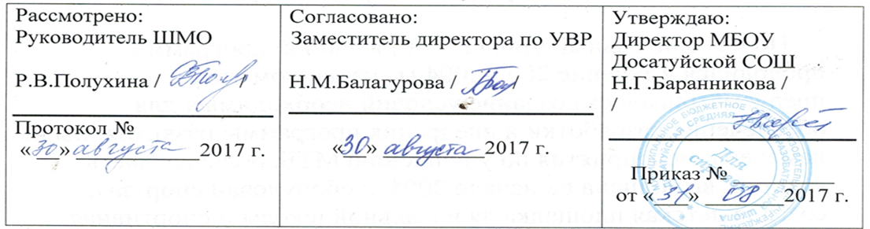

Воспитательная программа
«Защитим природу»
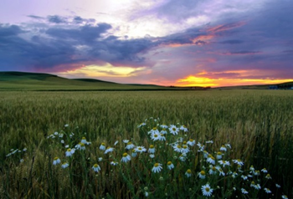
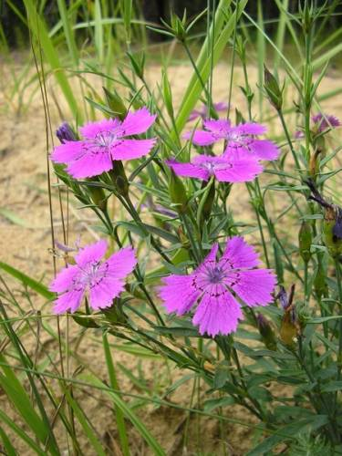

Составила: Р.В.Полухина – заместитель
директора по воспитательной работе

Досатуй
2017
Цель:
Создать условия для развития чувства сопричастности к решению экологических проблем.
Задачи:
- Расширить экологические знания учащихся через включение учащихся в различные виды деятельности по улучшению местной экологической обстановке;
- Прививать навыки экологической культуры в процессе изучения природы Приаргунского района;
- Развивать потребность гармоничного общения с природой на основе работы экологического лагеря «Ромашка», учебно – опытного участка;
- Формировать потребность поддержания собственного экологического здоровья личности в процессе деятельности по экологическому направлению.

Пояснительная записка
На Земле исчезают цветы
С каждым годом заметнее это
Меньше радости и красоты
Оставляя нам каждое лето.
Откровенье цветов луговых
Нам понятно было едва ли,
Беззаботно топтали мы их
И бездумно, безжалостно рвали.
В наши дни природный растительный покров испытывает на себе все возрастающее влияние человека, все больше отступает под натиском цивилизации. Площади, занимаемые естественной растительностью, непрерывно сокращаются. На карте Читинской области исчезают или становятся очень редкими некоторые виды растений. В нашем районе становится все меньше мест, где было бы мало нарушенных растительных сообществ, которые формировались на протяжении тысячелетий и наилучшим образом приспособлены к местным условиям.
Трудно перечислить те формы и виды человеческой деятельности, которые отрицательно влияют на природную флору и фауну. Они многочисленны и разнообразны. К их числу относятся: разработка угольного разреза около села Кути, города Краснокаменска, распахивание степи, выпас крупнорогатого скота, выжигание травы под сенокосные угодья, забор воды для нужд города Краснокаменска. Большой урон флоре и фауне Забайкалья наносит массовый сбор красивоцветущих растений и охота на птиц и зверей.
На территории района исчезло около 5% видов местной флоры и фауны. «Досатуй» (в переводе с бурятского) – долина цветов. Но в последнее десятилетие красивоцветущих растений в нашей местности стало очень мало. Тревогу вызывает не только исчезновение цветущих растений, но и ухудшение состояния степей. Из этого ясно, что охрана растительного и животного мира – дело чрезвычайно важное, которое требует принятия срочных мер по защите наших степей.
Поэтому в последние годы необходимость пересмотра отношений к окружающей среде осознано на мировом уровне. Современная экологическая ситуация определяет настоятельную необходимость формирования нового экологического мышления, «экологизации» всех наук и сфер человеческой деятельности, поэтому так актуальна проблема всеобщего экологического воспитания.
Все это заставляет обратиться лицом к природе, осознавать свою причастность к ее гибели.
Основные направления по реализации программы:
- Учебная деятельность через предметы;
- Система классных часов;
- Проведение экологических и познавательных, игр, викторин о растениях и животных, занесенных в Красную книгу Читинской области;
- Проведение конкурсов поделок из природного материала;
- Участие в конкурсах рисунков и плакатов на экологическую тему;
- Участие в конкурсе фотографий «Живи, Земля!»;
- Презентации и защита социальных проектов;
- Исследовательская деятельность через секцию «Естественных наук» в научном обществе «Первые шаги» - 1 – 4 классы и «Интеллект» - 5 – 11 классы.
Реализация программы
2017 год – год экологии в России.
Сентябрь месяц – месячник экологических наук воспитания
1. КВН «За природу мы в ответе» 5 - 6 классы;
2. «Слабое звено» - решение экологических задач 7 – 8 класс
3. Ток - шоу «Царь – природы человек?» - 9 – 11 классы
4. «Экологическая тропа» начальное звено
5. Изготовление кормушек для птиц 1 – 4 классы
6. Конкурс поделок из природного материала 1 – 4 классы
7. Конкурс рисунков «Я люблю природу» 1 – 4 классы
8. Конкурс плакатов «Берегите природу» 5 – 11 классы
9. Игра «Поиск нарушителей природы» 2 – 3 класс
10. Праздник «Мы твои друзья» 1 класс
11. КВН «В мире животных» 3 – 4 класс
Октябрь месяц
1. Осенние праздники:
1 – 4 классы «Что нам осень подарила»
5 – 6 классы «Мисс осень»
7 – 8 классы «Осенние узоры»
9 – 11 класс «Осенний бал»
2. Подкормка птиц
Ноябрь месяц
- Исследовательская работа:
- «Птицы Приаргунья»
- «Растения из Красной книги – есть ли они в нашем районе»
- «Охрана воздуха и воды» - причины загрязнения
- «Животные Приаргунского района»
- Подкормка птиц
Декабрь месяц
1.Подкормка птиц
2. Подготовка рефератов на экологическую тему.
Январь, февраль месяцы.
- Оформление рефератов.
- Подкормка птиц
Март месяц
- Подкормка птиц
- Научно – исследовательская конференция
Апрель, май месяцы
1.Посев рассады
2.Пекирование, пересадка рассады
3. Подкормка птиц
Лето
Работа лагерей:
- Экологический лагерь «Ромашка»
- Учебно – опытный участок
- Экскурсии и походы в лес
Природа многое дает, но взамен требует внимания, любви, заботы. Поэтому данная программа должна воспитывать у учащихся чувство сопричастности с природой, защищать ее.
Коль суждено дышать нам воздухом одним
Давайте же на век объединимся
Давайте наши души сохраним
Тогда мы на Земле и сами сохранимся.

План мероприятий
Года экологии в 2017 году
№ | Наименование мероприятий | Сроки проведения | Исполнители
 | Торжественная линейка «Открытие Года экологии». Создание информационного стенда «Экология - путь к пониманию природы». | Январь 2017 | Учитель биологи, химии, географии
 | Школьный фотоконкурс «Посмотри, как хорош край, в котором ты живешь» | Февраль 2017 | Библиотекарь
 | Школьная научно-исследовательская конференция «Шаг в будущее», секция «Экология» | Март | Учителя химии, биологии, географии
 | Марафон «Моё Приаргунье – моя планета» | Март  2017 | Учителя биологи, химии, географии
 | Школьный конкурс экологических листовок «Сохраним природу и культуру Приаргунья» | Март  2017 | Классные руководители
 | Экологическая игра «Наш дом – Приаргунье» | Апрель  2017 | Учителя биологи, химии, географии
 | Неделя экологии, Всероссийский День экологических знаний | Апрель  2017 | Классные руководители
 | Тематическое мероприятие «Знакомьтесь, Красная книга!» | Апрель  2017 | Классные руководители
 | День Земли | Апрель  2017 | Учителя биологи, химии, географии
 | Экологический месячник по озеленению прилегающих территорий школы | Май  2017 | ЗДВР, классные руководители
 | Акция «Огород на окне» | Май  2017 | Классные руководители
 | Экологический трудовой десант школьников | Май  2017 | Классные руководители
 | Акция «Аллея выпускников» | Май  2017 | Классные руководители
 | Операция «Школьный дворик» (оформление цветочной клумбы) | Май 2017 | Классные руководители
 | Библиотечный урок «Экология и мы» | Сентябрь 2017 | Библиотекарь
 | Экологическая сказка про «Колобка и его команду» - начальная школа | Сентябрь 2017 | Классные руководители
 | Единый экологический урок «Капля воды – весь мир» | Октябрь 2017 | Классные руководители
 | Лекций по вопросам семейной экологической культуры и культуры быта, организация бесед и презентаций с родителями на темы: «Социальная роль семейных традиций в вопросах развития экологической культуры»; «Роль семьи в формировании экологической культуры у ребенка» | Октябрь 2017 | Классные руководители
 | Акция «Покормите птиц зимой» | Ноябрь 2017 | Классные руководители
 | Конкурс, знатоков и защитников птиц «День птиц» | Ноябрь 2017 | Классные руководители
 | Создание выставки книг «Природа и экология» | Декабрь  2017 | Библиотекарь
 | Закрытие Года экологии. Подведение итогов. | Декабрь  2017 | Учителя биологи, химии, географии

